

**Об утверждении Регламента электронной государственной услуги "Выдача лицензии, переоформление, выдача дубликатов лицензии на осуществление вида деятельности по сбору (заготовке), хранению, переработке и реализации юридическими лицами лома и отходов цветных и черных металлов"**

***Утративший силу***

Постановление акимата города Астаны от 29 мая 2013 года № 111-860. Зарегистрировано Департаментом юстиции города Астаны 18 июня 2013 года № 781. Утратило силу постановлением акимата города Астаны от 10 сентября 2014 года № 111-1505

      Сноска. Утратило силу постановлением акимата города Астаны от 10.09.2014 № 111-1505.

      В соответствии с законами Республики Казахстан от 23 января 2001 года «О местном государственном управлении и самоуправлении в Республике Казахстан», от 27 ноября 2000 года «Об административных процедурах», постановлениями Правительства Республики Казахстан от 20 июля 2010 года № 745 «Об утверждении реестра государственных услуг, оказываемых физическим и юридическим лицам», от 31 августа 2012 года № 1130 «Об утверждении стандартов государственных услуг в области промышленности и экспортного контроля и внесении изменений в некоторые решения Правительства Республики Казахстан», в целях повышения качества оказания государственных услуг акимат города Астаны **ПОСТАНОВЛЯЕТ:**  
      1. Утвердить Регламент электронной государственной услуги «Выдача лицензии, переоформление, выдача дубликатов лицензии на осуществление вида деятельности по сбору (заготовке), хранению, переработке и реализации юридическими лицами лома и отходов цветных и черных металлов» согласно приложению.  
      2. Начальнику Государственного учреждения «Управление предпринимательства и промышленности города Астаны» обеспечить государственную регистрацию данного постановления в органах юстиции с последующим официальным опубликованием на интернет-ресурсе акимата города Астаны.  
      3. Контроль за исполнением настоящего постановления возложить на заместителя акима города Астаны Султанбекова К.Т.   
      4. Настоящее постановление вступает в силу со дня государственной регистрации в органах юстиции и вводится в действие по истечении десяти календарных дней после первого официального опубликования.

*Аким                                       И. Тасмагамбетов*

**«Согласовано»**  
**Министр транспорта и коммуникаций**  
**Республики Казахстан**  
**__________________ А. Жумагалиев**  
**29 мая 2013 года**

Утвержден             
постановлением акимата      
города Астаны           
от 29 мая 2013 года № 111-860

**Регламент**  
**электронной государственной услуги «Выдача лицензии,**  
**переоформление, выдача дубликатов лицензии на осуществление**  
**вида деятельности по сбору (заготовке), хранению, переработке и**  
**реализации юридическими лицами лома и отходов**  
**цветных и черных металлов»**

**1. Общие положения**

      1. Электронная государственная услуга «Выдача лицензии, переоформление, выдача дубликатов лицензии на осуществление вида деятельности по сбору (заготовке), хранению, переработке и реализации юридическими лицами лома и отходов цветных и черных металлов» (далее – электронная государственная услуга) оказывается уполномоченным органом акимата города Астаны – Государственным учреждением «Управление предпринимательства и промышленности города Астаны» (далее – услугодатель), а также через веб-портал «электронного правительства» www.egov.kz или веб-портал «Е-лицензирование» www.elicense.kz (далее – портал) при условии наличия у получателя электронной цифровой подписи (далее – ЭЦП).  
      2. Электронная государственная услуга оказывается на основании подпункта 3) статьи 12 Закона Республики Казахстан «О лицензировании» от 11 января 2007 года № 214, статьи 29 Закона Республики Казахстан «Об информатизации» от 11 января 2007 года № 217, и стандарта государственной услуги «Выдача лицензии, переоформление, выдача дубликатов лицензии на осуществление вида деятельности по сбору (заготовке), хранению, переработке и реализации юридическими лицами лома и отходов цветных и черных металлов», утвержденного постановлением Правительства Республики Казахстан от 31 августа 2012 года № 1130.  
      3. Степень автоматизации государственной услуги: частично автоматизированная.  
      4. Вид оказания государственной услуги: транзакционная.  
      5. Понятия и сокращения, используемые в настоящем Регламенте:  
      1) бизнес-идентификационный номер - уникальный номер, формируемый для юридического лица (филиала и представительства) и индивидуального предпринимателя, осуществляющего деятельность в виде совместного предпринимательства (далее – БИН);  
      2) веб-портал «электронного правительства» - информационная система, представляющая собой единое окно доступа ко всей консолидированной правительственной информации, включая нормативную правовую базу, и к электронным государственным услугам (далее – ПЭП);  
      3) веб-портал «Е-лицензирование» – информационная система, содержащая сведения о выданных, переоформленных, приостановленных, возобновленных и прекративших действие лицензиях, а также филиалах, представительствах (объектах, пунктах, участках) лицензиата, осуществляющих лицензируемый вид (подвид) деятельности, которая централизованно формирует идентификационный номер лицензий, выдаваемых лицензиарами (далее – ИС ГБД «Е-лицензирование»);  
      4) индивидуальный идентификационный номер – уникальный номер, формируемый для физического лица, в том числе индивидуального предпринимателя, осуществляющего деятельность в виде личного предпринимательства (далее – ИИН);  
      5) информационная услуга – услуга по предоставлению пользователям информационных ресурсов;  
      6) информационная система – система, предназначенная для хранения, обработки, поиска, распространения, передачи и предоставления информации с применением аппаратно – программного комплекса (далее – ИС);  
      7) пользователь – субъект, обращающийся к информационной системе за получением необходимых ему электронных информационных ресурсов и пользующийся ими;  
      8) транзакционная услуга – услуга по предоставлению пользователям электронных информационных ресурсов, требующая взаимного обмена информацией с применением электронной цифровой подписи;  
      9) электронная цифровая подпись – набор электронных цифровых символов, созданный средствами электронной цифровой подписи и подтверждающий достоверность электронного документа, его принадлежность и неизменность содержания (далее – ЭЦП);  
      10) электронная государственная услуга – государственные услуги, оказываемые в электронной форме с применением информационных технологий;  
      11) электронный документ – документ, в котором информация представлена в электронно-цифровой форме и удостоверена посредством электронной цифровой подписи;  
      12) шлюз «электронного правительства» – информационная система, предназначенная для интеграции информационных систем «электронного правительства» в рамках реализации электронных государственных услуг (далее – ШЭП);  
      13) платежный шлюз «электронного правительства» – автоматизированная информационная система, предназначенная для обеспечения взаимодействия между информационными системами банков второго уровня, организаций, осуществляющих отдельные виды банковских операций, и «электронного правительства» при осуществлении платежей физических и юридических лиц (далее – ПШЭП);  
      14) электронная форма лицензии – лицензия в форме электронного документа, оформляемая и выдаваемая с использованием информационных технологий, равнозначная лицензии на бумажном носителе;  
      15) государственная база данных «юридические лица» - информационная система, предназначенная для автоматизированного сбора, хранения и обработки информации, создания Национального реестра бизнес–идентификационных номеров с целью внедрения единой идентификации юридических лиц в Республике Казахстан и предоставления о них актуальных и достоверных сведений органам государственного управления и прочим субъектам в рамках их полномочий и в соответствии с законодательством Республики Казахстан (далее - ГБД ЮЛ);  
      16) получатель – субъект, обращающийся к информационной системе за получением необходимых ему электронных информационных ресурсов и пользующиеся ими.

**2. Порядок деятельности услогодателя по оказанию**  
**электронной государственной услуги**

      6. Пошаговые действия и решения услугодателя через ПЭП (диаграмма № 1 функционального взаимодействия) при оказании частично автоматизированной электронной государственной услуги приведены в приложении 2 к Регламенту:  
      1) получатель осуществляет регистрацию на ПЭП с помощью своего регистрационного свидетельства ЭЦП, которое хранится в интернет-браузере компьютера получателя (осуществляется для незарегистрированных получателей на ПЭП);  
      2) процесс 1 – прикрепление в интернет-браузер компьютера получателя регистрационного свидетельства ЭЦП, процесс ввода получателем пароля (процесс авторизации) на ПЭП для получения услуги;  
      3) условие 1 – проверка на ПЭП подлинности данных о зарегистрированном получателе через логин (ИИН/БИН) и пароль;  
      4) процесс 2 – формирование ПЭП сообщения об отказе в авторизации в связи с имеющимися нарушениями в данных получателя;  
      5) процесс 3 – выбор получателем услуги в ИС ГБД "Е-лицензирование", указанной в Регламенте, вывод на экран формы запроса для оказания услуги и заполнение получателем формы (ввод данных) с учетом ее структуры и форматных требований, с прикреплением к форме запроса необходимых документов в электронном виде;  
      6) процесс 4 – оплата услуги на ПШЭП, а затем эта информация поступает в ИС ГБД "Е-лицензирование";  
      7) условие 2 – проверка в ИС ГБД "Е-лицензирование" факта оплаты за оказание услуги;  
      8) процесс 5 – формирование сообщения об отказе в запрашиваемой услуге, в связи с отсутствием оплаты за оказание услуги в ИС ГБД "Е-лицензирование";  
      9) процесс 6 - выбор получателем регистрационного свидетельства ЭЦП для удостоверения (подписания) запроса;  
      10) условие 3 – проверка на ПЭП срока действия регистрационного свидетельства ЭЦП и отсутствия в списке отозванных (аннулированных) регистрационных свидетельств, а также соответствия идентификационных данных между БИН указанным в запросе, и БИН указанным в регистрационном свидетельстве ЭЦП;  
      11) процесс 7 – формирование сообщения об отказе в запрашиваемой услуге в связи с не подтверждением подлинности ЭЦП получателя;  
      12) процесс 8 – удостоверение (подписание) посредством ЭЦП получателя заполненной формы (введенных данных) запроса на оказание услуги;  
      13) процесс 9 – регистрация электронного документа (запроса получателя) в ИС ГБД "Е-лицензирование" и обработка запроса в ИС ГБД "Е-лицензирование";  
      14) условие 4 – проверка услугодателем соответствия получателя квалификационным требованиям и основаниям для выдачи лицензии;  
      15) процесс 10 – формирование сообщения об отказе в запрашиваемой услуге в связи с имеющимися нарушениями в данных получателя в ИС ГБД "Е-лицензирование";  
      16) процесс 11 – получение получателем результата услуги, сформированной ИС ГБД "Е-лицензирование". Электронный документ формируется с использованием ЭЦП уполномоченного лица услугодателя.  
      7. Пошаговые действия и решения через услугодателя (диаграмма № 2 функционального взаимодействия при оказании частично автоматизированной электронной государственной услуги) приведены в приложении 2 к Регламенту:  
      1) процесс 1 – ввод сотрудником услугодателя логина и пароля (процесс авторизации) в ИС ГБД "Е-лицензирование" для оказания услуги;  
      2) условие 1 – проверка в ИС ГБД "Е-лицензирование" подлинности данных о зарегистрированном сотруднике услугодателя через логин и пароль;  
      3) процесс 2 – формирование ИС ГБД "Е-лицензирование" сообщения об отказе в авторизации в связи с имеющимися нарушениями в данных сотрудника услугодателя;  
      4) процесс 3 – выбор сотрудником услугодателя услуги, указанной в Регламенте, вывод на экран формы запроса для оказания услуги и ввод сотрудником услугодателя данных получателя, а также данных по доверенности представителя получателя (при нотариально удостоверенной доверенности, при ином удостоверении доверенности - данные доверенности не заполняются);  
      5) процесс 4 – направление запроса через ШЭП в ГБД ЮЛ о данных получателя;  
      6) условие 2 – проверка наличия данных получателя в ГБД ЮЛ;  
      7) процесс 5 – формирование сообщения о невозможности получения данных в связи с отсутствием данных получателя в ГБД ЮЛ;  
      8) процесс 6 – заполнение формы запроса в части отметки о наличии документов в бумажной форме и сканирование сотрудником услугодателя необходимых документов, предоставленных получателем, и прикрепление их к форме запроса;  
      9) процесс 7 – регистрация запроса в ИС ГБД "Е-лицензирование" и обработка услуги в ИС ГБД "Е-лицензирование";  
      10) условие 3 – проверка услугодателем соответствия получателя квалификационным требованиям и основаниям для выдачи лицензии;  
      11) процесс 8 – формирование сообщения об отказе в запрашиваемой услуге в связи с имеющимися нарушениями в данных получателя в ИС ГБД "Е-лицензирование";  
      12) процесс 9 – получение получателем результата услуги сформированной ИС ГБД "Е-лицензирование". Электронный документ формируется с использованием ЭЦП уполномоченного лица услугодателя.  
      8. Формы заполнения запроса и ответа на услугу приведены на веб-портале "Е-лицензирование" www.elicense.kz.  
      9. После обработки запроса получателю предоставляется возможность просмотреть результаты обработки запроса следующим образом:  
      после нажатия кнопки "открыть" – результат запроса выводится на экран дисплея;  
      после нажатия кнопки "сохранить" – результат запроса сохраняется на заданном получателем магнитном носителе в формате Adobe Acrobat.  
      10. Необходимую информацию и консультацию по оказанию электронной государственной услуги и порядок обжалования можно получить по телефону саll–центра: (1414).  
      11. Структурно–функциональные единицы (далее – СФЕ), которые участвуют в процессе оказания электронной государственной услуги:  
      1) ПЭП;  
      2) ШЭП;  
      3) ПШЭП;  
      4) ИС ГБД "Е-лицензирование";  
      5) ГБД ЮЛ;  
      6) услугодатель.  
      12. Текстовое табличное описание последовательности действий (процедур, функций, операций) с указанием срока выполнения каждого действия приведены в приложении 1 к Регламенту.  
      13. Диаграммы, отражающие взаимосвязь между логической последовательностью действий (в процессе оказания электронной государственной услуги) в соответствии с их описаниями, приведены в приложении 2 к Регламенту.  
      14. Результаты оказания услуги получателями измеряются показателями качества и доступности в соответствии с приложением 3 к Регламенту.  
      15. Требования, предъявляемые к процессу оказания услуги получателям:  
      1) конфиденциальность (защита от несанкционированного получения информации);  
      2) целостность (защита от несанкционированного изменения информации);  
      3) доступность (защита от несанкционированного удержания информации и ресурсов).  
      16. Технические условия оказания услуги:  
      1) выход в Интернет;  
      2) наличие ИИН/БИН у лица, которому выдается электронная лицензия;  
      3) авторизация ПЭП;  
      4) наличие пользователя ЭЦП;  
      5) наличие банковской карточки или текущего счета в банке второго уровня.

Приложение 1              
к Регламенту электронной       
государственной услуги        
«Выдача лицензии, переоформление,  
выдача дубликатов лицензии     
на осуществление вида        
деятельности по сбору        
(заготовке), хранению,       
переработке и реализации      
юридическими лицами лома      
и отходов цветных         
и черных металлов»

**Таблица 1.**  
**Описание действий СФЕ через ИС ГБД «Е-лицензирование»**

|  |  |  |  |  |
| --- | --- | --- | --- | --- |
| 1. | **№ действия**  **(хода, потока**  **работ)** | 1 | 2 | 3 |
| 2. | **Наименование**  **СФЕ** | Получатель | ПЭП | Получатель |
| 3. | **Наименование**  **действия**  **(процесса,**  **процедуры,**  **операции) и их**  **описание** | Прикрепление в  интернет-браузер  компьютера  получателя  регистрационного  свидетельства ЭЦП | Формирует  сообщение об  отказе в связи с  имеющимися  нарушениями в  данных  получателя | Выбирает услугу  и формирует  данные запроса  с прикреплением  необходимых  документов в  электронном виде |
| 4. | **Форма**  **завершения**  **(данные,**  **документ,**  **организационно–**  **распорядительное**  **решение)** | Отображение  уведомления об  успешном  формировании  запроса | Формирование  сообщения об  отказе в  запрашиваемой  электронной  государственной  услуге | Отображение  уведомления об  успешном  формировании  запроса |
| 5. | **Сроки**  **исполнения** | 10–15 сек | 20 сек | 1,5 мин |
| 6. | **Номер**  **следующего**  **действия** | 2 – если есть  нарушения в данных  получателя;  3 – если  авторизация прошла  успешно | – | 4 |

      Продолжение таблицы:

|  |  |  |  |  |
| --- | --- | --- | --- | --- |
| 1. | **№ действия**  **(хода, потока**  **работ)** | 4 | 5 | 6 |
| 2. | **Наименование**  **СФЕ** | ПШЭП | ПЭП | Получатель |
| 3. | **Наименование**  **действия**  **(процесса,**  **процедуры,**  **операции) и их**  **описание** | Оплата услуги | Формирует  сообщение об  отказе в связи с  отсутствием  оплаты | Выбор ЭЦП для  удостоверения  (подписания)  запроса |
| 4. | **Форма**  **завершения**  **(данные,**  **документ,**  **организационно–**  **распорядительное**  **решение)** | Отображение  уведомления об  успешном завершении  действия | Формирование  сообщения об  отказе в  запрашиваемой  электронной  государственной  услуге | Маршрутизация  запроса |
| 5. | **Сроки**  **исполнения** | 1,5 мин | 20 сек | 10–15 сек |
| 6. | **Номер**  **следующего**  **действия** | 5 – если не  оплатил, 6 – если оплатил | - | 7 – если в ЭЦП ошибка,  8 – если ЭЦП без ошибки |

      Продолжение таблицы:

|  |  |  |  |  |
| --- | --- | --- | --- | --- |
| 1. | **№ действия**  **(хода, потока**  **работ)** | 7 | 8 | 9 |
| 2. | **Наименование**  **СФЕ** | ПЭП | Получатель | ИС "Е-лицензирование" |
| 3. | **Наименование**  **действия**  **(процесса,**  **процедуры,**  **операции) и их**  **описание** | Формирует сообщения  об отказе в связи с  не подтверждением  подлинности ЭЦП  получателя | Удостоверение  (подписание)  запроса  посредством ЭЦП | Регистрация  электронного  документа  заявления  (запроса  получателя) и  обработка  запроса |
| 4. | **Форма**  **завершения**  **(данные,**  **документ,**  **организационно–**  **распорядительное**  **решение)** | Формирование  сообщения об отказе  в запрашиваемой  электронной  государственной  услуге | Маршрутизация  запроса | Регистрация  запроса с  присвоением  номера заявлению |
| 5. | **Сроки**  **исполнения** | 10–15 сек | 1,5 мин | 1,5 мин |
| 6. | **Номер**  **следующего**  **действия** | - | - | 10-проверка  услугодателем  соответствия  получателя  квалификационным  требованиям и  основаниям для  выдачи лицензии |

      Продолжение таблицы:

|  |  |  |  |
| --- | --- | --- | --- |
| 1. | **№ действия**  **(хода, потока**  **работ)** | 10 | 11 |
| 2. | **Наименование**  **СФЕ** | ИС "Е-лицензирование" | ИС "Е-лицензирование" |
| 3. | **Наименование**  **действия**  **(процесса,**  **процедуры,**  **операции) и их**  **описание** | Формирование сообщения об  отказе в связи с  имеющимися нарушениями в  данных получателя | Электронный документ |
| 4. | **Форма**  **завершения**  **(данные,**  **документ,**  **организационно–**  **распорядительное**  **решение)** | Формирование сообщения об  отказе в запрашиваемой  электронной  государственной услуге | Электронная лицензия |
| 5. | **Сроки**  **исполнения** | 20 сек | Для получения  лицензии - 15 рабочих дней, для  переоформления  лицензии - 10 рабочих дней, для получения дубликата - 2 рабочих дня |
| 6. | **Номер**  **следующего**  **действия** | - | - |

**Таблица 1.2.**  
**Описание действий СФЕ через услугодателя**

|  |  |  |  |  |
| --- | --- | --- | --- | --- |
| 1. | **№ действия**  **(хода, потока**  **работ)** | 1 | 2 | 3 |
| 2. | **Наименование**  **СФЕ** | Услугодатель | ИС ГБД  "Е-лицензирование" | Услугодатель |
| 3. | **Наименование**  **действия**  **(процесса,**  **процедуры,**  **операции) и их**  **описание** | Авторизуется на ИС ГБД "Е-лицензирование" | Формирует  сообщение об  отказе в связи с  имеющимися  нарушениями в  данных | Выбор  сотрудником  услугодателя  услуги |
| 4. | **Форма**  **завершения**  **(данные,**  **документ,**  **организационно–**  **распорядительное**  **решение)** | Отображение  уведомления об  успешном  формировании  запроса | Формирование  сообщения об  отказе в  запрашиваемой  электронной  государственной  услуге | Отображение  уведомления об  успешном  формировании  запроса |
| 5. | **Сроки**  **исполнения** | 10–15 сек | 20 сек | 1,5 мин |
| 6. | **Номер**  **следующего**  **действия** | 1 - Проверка в ИС ГБД  "Е-лицензирование"  подлинности данных  логина и пароля  сотрудника  услугодателя | - | 4 |

      Продолжение таблицы:

|  |  |  |  |  |
| --- | --- | --- | --- | --- |
| 1. | **№ действия**  **(хода, потока**  **работ)** | 4 | 5 | 6 |
| 2. | **Наименование**  **СФЕ** | ШЭП ГБД ЮЛ | ИС ГБД "Е-лицензирование" | Услугодатель |
| 3. | **Наименование**  **действия**  **(процесса,**  **процедуры,**  **операции) и их**  **описание** | Направление запроса  на проверку данных  получателя в ГБД ЮЛ | Формирование  сообщения об  отказе в связи с  имеющимися  нарушениями в  данных | Заполнение формы  запроса с  прикреплением  документов |
| 4. | **Форма**  **завершения**  **(данные,**  **документ,**  **организационно–**  **распорядительное**  **решение)** | Маршрутизация  запроса | Формирование  сообщения об  отказе в  запрашиваемой  электронной  государственной  услуге | Отображение  уведомления об  успешном  формировании  запроса |
| 5. | **Сроки**  **исполнения** | 1,5 мин | 20 сек | 10–15 сек |
| 6. | **Номер**  **следующего**  **действия** | 5 – если есть  нарушения в данных  получателя;  6 – если  авторизация прошла  успешно | - | - |

      Продолжение таблицы:

|  |  |  |  |  |
| --- | --- | --- | --- | --- |
| 1. | **№ действия**  **(хода, потока**  **работ)** | 7 | 8 | 9 |
| 2. | **Наименование**  **СФЕ** | ИС ГБД  "Е-лицензирование" | ИС ГБД  "Е-лицензирование" | ИС ГБД  "Е-лицензирование" |
| 3. | **Наименование**  **действия**  **(процесса,**  **процедуры,**  **операции) и их**  **описание** | Регистрация  электронного  документа в ИС ГБД  "Е-лицензирование"  и обработка услуги  в ИС ГБД  "Е-лицензирование" | Формирование  сообщения об  отказе в  запрашиваемой  услуге в связи с  имеющимися  нарушениями в  данных  получателя в ИС ГБД  "Е-лицензиро-  вание" | Электронный  документ |
| 4. | **Форма**  **завершения**  **(данные,**  **документ,**  **организационно–**  **распорядительное**  **решение)** | Регистрация запроса  в системе с  присвоением номера  заявлению | Формирование  сообщения об  отказе в  запрашиваемой  электронной  государственной  услуге | Электронная  лицензия |
| 5. | **Сроки**  **исполнения** | 10–15 сек | 20 сек | Для получения  лицензии - 15  рабочих дней,  для  переоформления  лицензии - 10  рабочих дней,  для получения  дубликата - 2  рабочих дня |
| 6. | **Номер**  **следующего**  **действия** | 8 – если в ИС ГБД  "Е-лицензирование"  отсутствуют данные  по запросу,  9 – если данные по  запросу найдены | - | - |

Приложение 2              
к Регламенту электронной       
государственной услуги        
«Выдача лицензии, переоформление,  
выдача дубликатов лицензии     
на осуществление вида         
деятельности по сбору         
(заготовке), хранению,        
переработке и реализации       
юридическими лицами лома       
и отходов цветных          
и черных металлов»

**Диаграмма № 1**  
**функционального взаимодействия при оказании**  
**государственной услуги через  ПЭП**

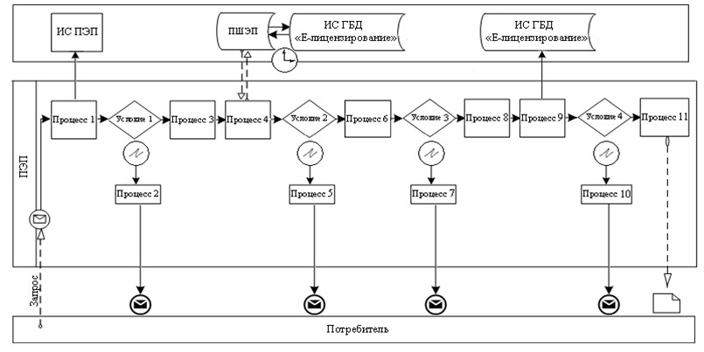

**Диаграмма № 2**  
**функционального взаимодействия при оказании**  
**государственной услуги через услугодателя**

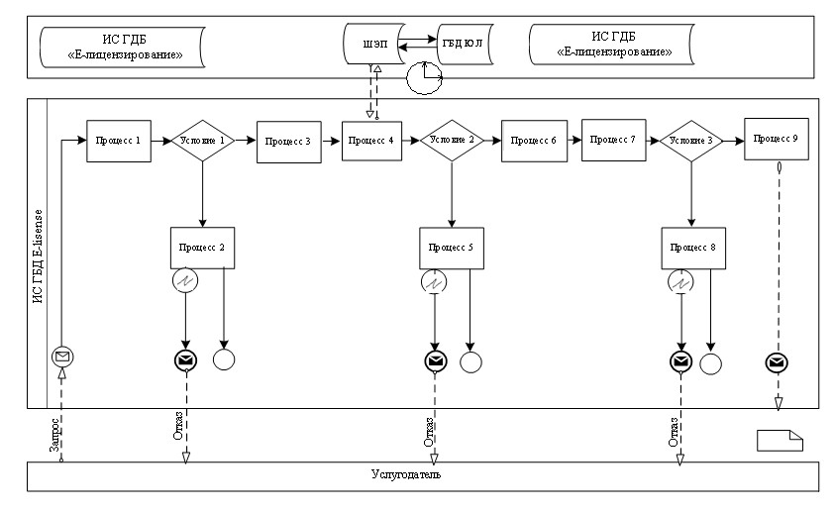

**Условные обозначения**

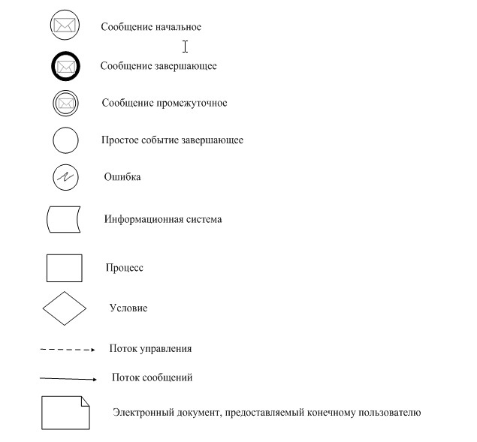

Приложение 3              
к Регламенту электронной       
государственной услуги        
«Выдача лицензии, переоформление,  
выдача дубликатов лицензии     
на осуществление вида        
деятельности по сбору        
(заготовке), хранению,       
переработке и реализации      
юридическими лицами лома      
и отходов цветных         
и черных металлов»

**Форма анкеты для определения показателей**  
**электронной государственной услуги:**  
**«качество» и «доступность»**

      _____________________________________________________________  
                           (наименование услуги)

      1. Удовлетворены ли Вы качеством процесса и результатом оказания электронной государственной услуги?  
      1) не удовлетворен;  
      2) частично удовлетворен;  
      3) удовлетворен.  
      2. Удовлетворены ли Вы качеством информации о порядке оказания электронной государственной услуги?  
      1) не удовлетворен;  
      2) частично удовлетворен;  
      3) удовлетворен.

© 2012. РГП на ПХВ «Институт законодательства и правовой информации Республики Казахстан» Министерства юстиции Республики Казахстан